电子科技大学信息与软件工程学院

**实 验 报 告**

学 号 2017221302009

姓 名 陆圣珩

（实验） 课程名称 计算机网络

理论教师 刘梦娟

实验教师 刘梦娟

**电子科技大学教务处制表**

**电 子 科 技 大 学**

**实 验 报 告**

**学生姓名：陆圣珩 学号：2017221302009 指导教师：刘梦娟**

**实验地点：信软楼西303 实验时间：2019.05.28**

**一、实验名称：交换机VLAN配置练习**

**二、实验学时：4学时**

**三、实验目的：**

* 掌握交换机命令行各种操作模式的区别，能够使用各种帮助信息，以及用命令进行基本的配置
* 掌握如何在交换机上划分基于端口的VLAN、如何给VLAN内添加端口，理解跨交换机之间VLAN的特点

**四、实验原理：**

1. 交换机基本配置

交换机的管理方式基本分为两种：带内管理和带外管理。通过交换机的Console口管理交换机属于带外管理，不占用交换机的网络接口，其特点是需要使用配置线缆，近距离配置。第一次配置交换机时必须利用Console端口进行配置。

* 交换机的命令行操作模式分为用户模式、特权模式、全局配置模式、端口模式等几种。
  1. 用户模式 进入交换机后得到的第一个操作模式，该模式下可以简单查看交换机的软、硬件版本信息，并进行简单的测试。用户模式提示符为switch>
  2. 特权模式 由用户模式进入的下一级模式，该模式下可以对交换机的配置文件进行管理，查看交换机的配置信息，进行网络的测试和调试等。特权模式提示符为switch#
  3. 全局配置模式 属于特权模式的下一级模式，该模式下可以配置交换机的全局性参数（如主机名、登录信息等）。在该模式下可以进入下一级的配置模式，对交换机具体的功能进行配置。全局模式提示符为switch(config)#
  4. 端口模式 属于全局模式的下一级模式，该模式下可以对交换机的端口进行参数配置。端口模式提示符为switch(config-if)#
* 交换机的基本操作命令
  1. Exit命令：退回到上一级操作模式。
  2. End命令：用户从特权模式以下级别直接返回到特权模式。
  3. Hostname：配置交换机的设备名称
  + Banner motd: 配置交换机每日提示信息motd message of the day。
  + Banner login: 配置交换机登录提示信息，位于每日提示信息之后。
  + Show version: 查看交换机的版本信息，可以查看到交换机的硬件版本信息和软件版本信息，用于进行交换机操作系统升级时的依据。
  + Show mac-address-table: 查看交换机当前的MAC交换表信息。
  + Show running-config: 查看交换机当前生效的配置信息。

说明：

* 交换机命令行支持获取帮助信息、命令的简写、命令的自动补齐、快捷键功能。配置交换机的设备名称和配置交换机的描述信息必须在全局配置模式下执行。
* 当用户登录交换机时，你可能需要告诉用户一些必要的信息。你可以通过设置标题来达到这个目的。你可以创建两种类型的标题：每日通知和登录标题。
* 查看交换机的系统和配置信息命令要在特权模式下执行。

**2. 交换机VLAN配置**

VLAN（Virtual Local Area Network，虚拟局域网）是指在一个物理网段内，进行逻辑的划分，划分成若干个虚拟局域网。VLAN最大的特性是不受物理位置的限制，可以进行灵活的划分。VLAN具备了一个物理网段所具备的特性。相同VLAN内的主机可以互相直接访问，不同VLAN间的主机之间互相访问必须经由路由设备进行转发。广播数据包只可以在本VLAN内进行传播，不能传输到其他VLAN中。

利用交换机的端口进行VLAN的划分，一个端口只能属于一个VLAN。

Tag Vlan是基于交换机端口的另外一种类型，主要用于实现跨交换机的相同VLAN内主机之间可以直接访问，同时对于不同VLAN的主机进行隔离。Tag Vlan遵循了IEEE802.1q协议的标准。在利用配置了Tag vlan的接口进行数据传输时，需要在数据帧内添加4个字节的802.1q标签信息，用于标识该数据帧属于哪个VLAN，以便于对端交换机接收到数据帧后进行准确的过滤。

**五、实验内容：**

1. 假设你是某公司新进的网管，公司要求你熟悉网络产品。你需要登录交换机，了解、掌握交换机的命令行操作技巧，并在交换机上熟悉各种不同的配置模式以及如何在配置模式间切换，使用命令进行基本的配置，并熟悉命令行界面的操作技巧。
2. 假设某企业有两个主要部门：销售部和技术部，其中销售部门的个人计算机系统连接在不同的交换机上，他们之间需要相互进行通信，但为了数据安全起见，销售部和技术部需要进行相互隔离，现要在交换机上做适当配置来实现这一目标。
3. 要求：通过划分Port VLAN实现交换机的端口隔离，然后使在同一VLAN里的计算机系统能跨交换机进行相互通信，而在不同VLAN里的计算机系统不能进行相互通信。

**六、实验器材（设备、元器件）：**

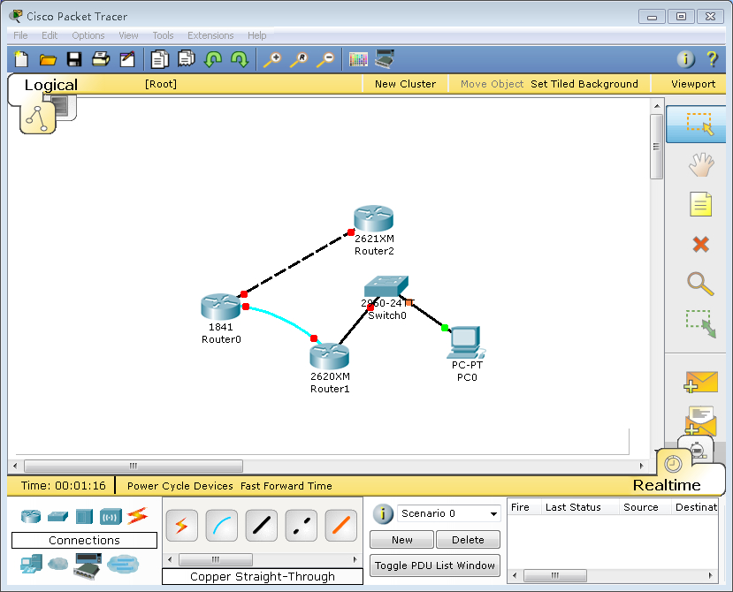

**七、实验步骤：**

1. **交换机基本配置**

* **第一步：交换机各个操作模式直接的切换**

**（红色为注释，蓝色为命令执行结果）**

Swtich>enable

！使用enable命令从用户模式进入特权模式

Swtich#configure terminal

！使用configure terminal命令从特权模式进入全局配置模式

Swtich(config)#interface fastEthernet 0/1

！使用interface命令进入接口配置模式

Swtich(config-if)#

Swtich(config-if)#exit

！使用exit命令退回上一级操作模式

Swtich(config)#interface fastEthernet 0/2

Swtich(config-if)#end

Swtich#

！使用end命令直接退回特权模式

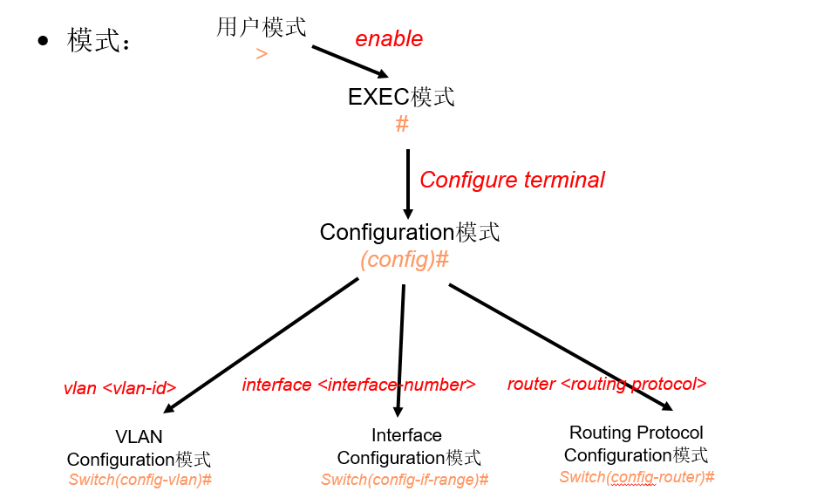

为了避免输错命令后路由器查询域名系统长时间没有反应，在实验时首先在config模式下输入如下命令：

(config)# no ip domain-lookup

* **第二步：交换机命令行界面基本功能**

Switch> ?

！显示当前模式下所有可执行的命令

Swtich>en <tab>

Swtich>enable

！使用tab键补齐命令

Swtich#con?

Swtich#conf t

Swtich(config)#

！使用命令的简写

Swtich(config)#interface ？

！显示interface命令后可执行的参数

Switch(config)#interface

Swtich(config)#interface fastEthernet 0/1

Switch(config-if)# ^Z

Switch#

！使用快捷键“Ctrl+Z”可以直接退回到特权模式

Switch#ping 1.1.1.1

sending 5, 100-byte ICMP Echos to 1.1.1.1,

timeout is 2000 milliseconds.

. ^C

Switch#

！在交换机特权模式下执行ping 1.1.1.1命令，发现不能ping通目标地址，交换机默认情况下需要发送5个数据包，如不想等到5个数据包均不能ping通目标地址的反馈出现，可在数据包未发出5个之前通过执行快捷键“Ctrl+C”终止当前操作。

* **第三步：配置交换机的名称和每日提示信息**

Switch(config)#hostname SW-1

！使用hostname命令更改交换机的名称

SW-1(config)#banner motd $

！使用banner命令设置交换机的每日提示信息，参数motd指定以哪个字符为信息的结束符

Enter TEXT message. End with the character '$'.

Welcome to SW-1, if you are admin, you can config it.

If you are not admin, please EXIT!

$

SW-1(config)#

SW-1(config)#exit

SW-1#Nov 25 22:04:01 %SYS-5-CONFIG_I: Configured from console by console

 SW-1#exit

 SW-1 CON0 is now available

 Press RETURN to get started

 Welcome to SW-1, if you are admin, you can config it.

If you are not admin, please EXIT!

 SW-1>

* **第四步：配置接口装态**
  + 交换机Fastethernet接口默认情况下是10M/100Mbit/s自适应端口，双工模式也为自适应（端口速率、双工模式可配置）。默认情况下，所有交换机端口均开启。
  + 如果网络中存在一些型号比较旧的主机，还在使用10Mbit/s半双工的网卡，此时为了能够实现主机之间的正常访问，应当在交换机上进行相应的配置，把连接这些主机的交换机端口速率设为10Mbit/s，传输模式设为半双工。

SW-1(config)#interface fastEthernet 0/1

！进入端口F0/1的配置模式

SW-1(config-if)#speed 10

！配置端口速率为10M

SW-1(config-if)#duplex half

！配置端口的双工模式为半双工

SW-1(config-if)#no shutdown

！开启端口，使端口转发数据。交换机端口默认已经开启。

SW-1(config-if)#description "This is a Accessport."

！配置端口的描述信息，可作为提示。

SW-1(config-if)#end

SW-1#Nov 25 22:06:37 %SYS-5-CONFIG_I: Configured from console by console

SW-1#

SW-1#show interface fastEthernet 0/1

！查看接口配置信息

Index(dec):1 (hex):1

FastEthernet 0/1 is UP , line protocol is UP

Hardware is marvell FastEthernet

Description: "This is a Accessport."

Interface address is: no ip address

MTU 1500 bytes, BW 10000 Kbit

Encapsulation protocol is Bridge, loopback not set

Keepalive interval is 10 sec , set

Carrier delay is 2 sec

RXload is 1 ,Txload is 1

Queueing strategy: WFQ

……

* **第五步：查看交换机的系统和配置信息**

SW-1#show version

！查看交换机的系统信息

SW-1#show running-config

！查看交换机的配置信息

第六步：保存配置

下面的3条命令都可以保存配置：

SW-1#copy running-config startup-config

SW-1#write memory

SW-1#write

**2. 交换机VLAN配置**

* 准备工作：配置四台PC机的IP地址

配置PC1，PC2，PC3，PC4的IP地址、子网掩码

* **第一步：配置两台交换机的主机名**

Switch#configure terminal

Enter configuration commands, one per line. End with CNTL/Z.

Switch(config)#hostname L2-SW

L2-SW(config)#

* **第二步：在L3交换机上划分VLAN 添加端口**

L3-SW(config)#vlan 10

L3-SW(config-vlan)#name xiaoshou

！划分销售部的VLAN 10

L3-SW(config-vlan)#vlan 20

L3-SW(config-vlan)#name jishu

！划分技术部的VLAN 20

L3-SW(config-vlan)#exit

L3-SW(config)#

L3-SW(config)#interface range fastEthernet 0/6-10

！将端口Fa0/6至Fa0/10划分到VLAN 10

L3-SW(config-if-range)#switchport mode access

L3-SW(config-if-range)#switchport access vlan 10

L3-SW(config-if-range)#exit

L3-SW(config)#interface range fastEthernet 0/11-15

！将端口Fa0/11至Fa0/15划分到VLAN 20

L3-SW(config-if-range)#switchport mode access

L3-SW(config-if-range)#switchport access vlan 20

L3-SW(config-if-range)#exit

S3750#configure terminal

Enter configuration commands, one per line. End with CNTL/Z.

S3750(config)#hostname L3-SW

* **第三步：在L2交换机上划分VLAN添加端口**

L2-SW(config)#vlan 10

L2-SW(config-vlan)#name xiaoshou

！划分销售部的VLAN 10

L2-SW(config-vlan)#vlan 20

L2-SW(config-vlan)#name jishu

！划分技术部的VLAN 20

L2-SW(config-vlan)#exit

L2-SW(config)#

L2-SW(config)#interface range fastEthernet 0/6-10

！将端口Fa0/6至Fa0/10划分到VLAN 10

L2-SW(config-if-range)#switchport mode access

L2-SW(config-if-range)#switchport access vlan 10

L2-SW(config-if-range)#exit

* **第四步：设置交换机之间的链路为Trunk**

L3-SW(config)#interface fastEthernet 0/1

L3-SW(config-if)#switchport trunk encapsulation dot1q

（如果使用802.1Q协议，只能使用三层交换机）

L3-SW(config-if)#switchport mode trunk

L3-SW(config-if)#exit

L3-SW(config)#

L2-SW(config)#interface fastEthernet 0/1

L2-SW(config-if)#switchport mode trunk

L2-SW(config-if)#exit

* **第五步：查看VLAN和Trunk的配置**

L2-SW#show vlan

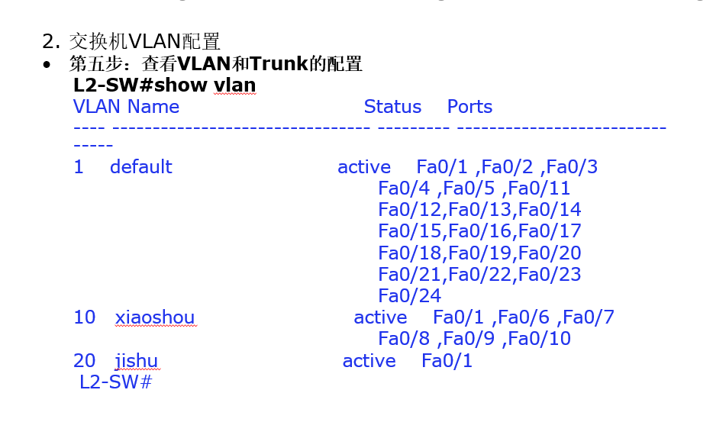

L2-SW#show interfaces fastEthernet 0/1 switchport

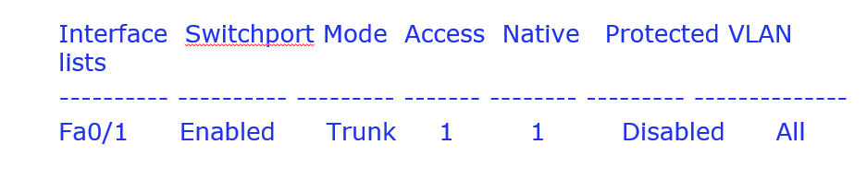

L3-SW#show vlan

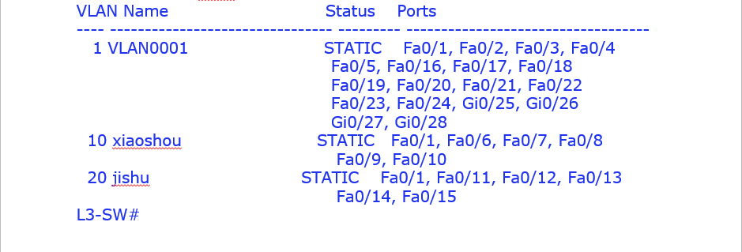

L3-SW#show interfaces fastEthernet 0/1 switchport

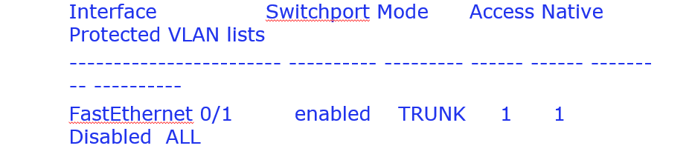

* **第六步：验证配置**

PC1和PC3都属于VLAN 10，它们的IP地址都在C类网络192.168.10.0/24内，PC2和PC4属于VLAN 20，它的IP地址在C类网络192.168.20.0/24内，可以看到从PC3是可以ping通PC1的，而从PC3是不能ping通PC2的，如下页图所示。

从PC3可以ping通PC1

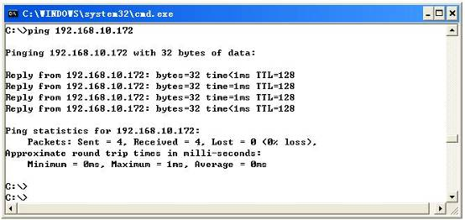

从PC3不能ping通PC2

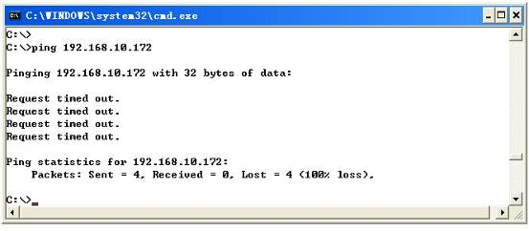

1. **实验结果与分析（含重要数据结果分析或核心代码流程分析）**
2. **交换机基本配置**

* **第一步：交换机各个操作模式直接的切换**

|  |
| --- |
| Swtich>enable  Swtich#configure terminal  Swtich(config)#interface fastEthernet 0/1  Swtich(config-if)#  Swtich(config-if)#exit  Swtich(config)#interface fastEthernet 0/2  Swtich(config-if)#end  Swtich# |

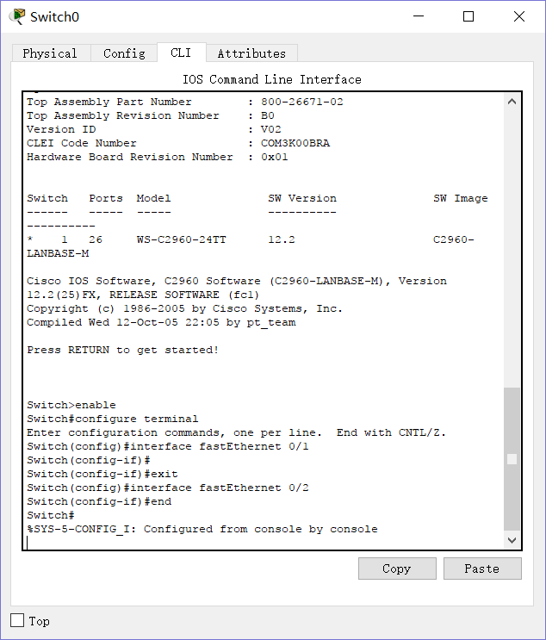

* **第二步：交换机命令行界面基本功能**

|  |
| --- |
| Switch> ?  Swtich>en <tab>  Swtich>enable  Swtich#con?  Swtich#conf t  Swtich(config)#  Swtich(config)#interface ？  Switch(config)#interface  Swtich(config)#interface fastEthernet 0/1  Switch(config-if)# ^Z  Switch#  Switch#ping 1.1.1.1  sending 5, 100-byte ICMP Echos to 1.1.1.1,  timeout is 2000 milliseconds.  . ^C  Switch# |

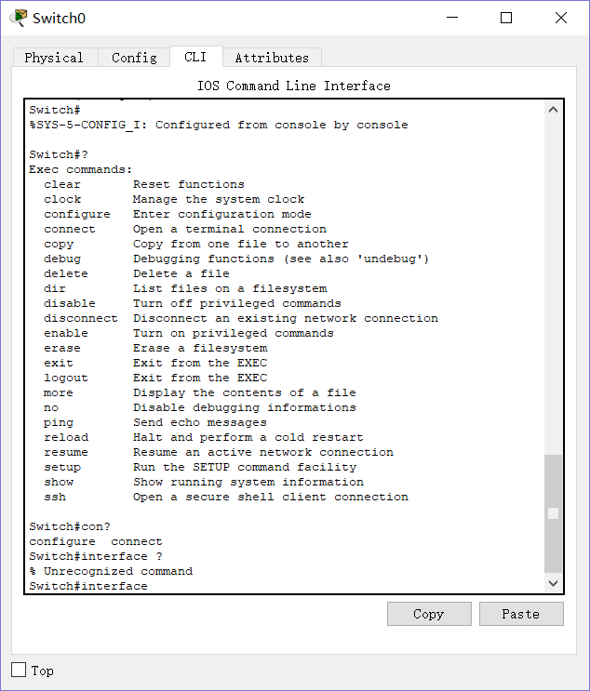

* **第三步：配置交换机的名称和每日提示信息**

|  |
| --- |
| Switch(config)#hostname SW-1  ！使用hostname命令更改交换机的名称  SW-1(config)#banner motd $  Enter TEXT message. End with the character '$'.  Welcome to SW-1, if you are admin, you can config it.  If you are not admin, please EXIT!  $  SW-1(config)#  SW-1(config)#exit  SW-1#Nov 25 22:04:01 %SYS-5-CONFIG_I: Configured from console by console   SW-1#exit   SW-1 CON0 is now available   Press RETURN to get started   Welcome to SW-1, if you are admin, you can config it.  If you are not admin, please EXIT!   SW-1> |

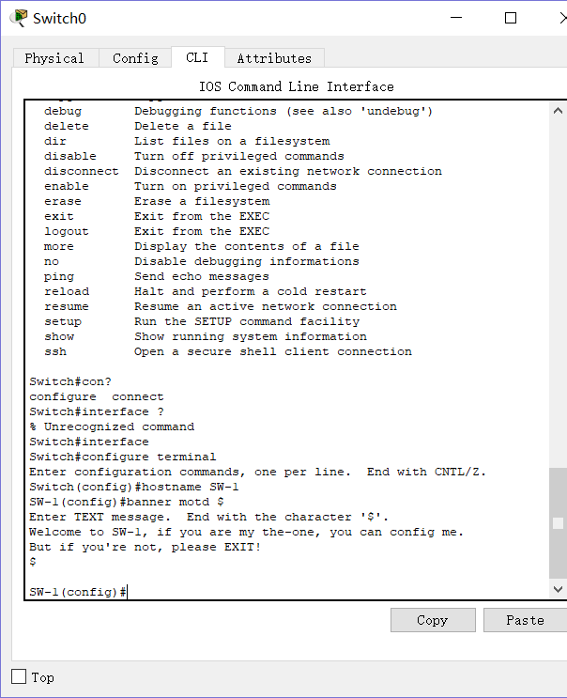

* **第四步：配置接口装态**

|  |
| --- |
| SW-1(config)#interface fastEthernet 0/1  ！进入端口F0/1的配置模式  SW-1(config-if)#speed 10  ！配置端口速率为10M  SW-1(config-if)#duplex half  ！配置端口的双工模式为半双工  SW-1(config-if)#no shutdown  ！开启端口，使端口转发数据。交换机端口默认已经开启。  SW-1(config-if)#description "This is a Accessport."  ！配置端口的描述信息，可作为提示。  SW-1(config-if)#end  SW-1#Nov 25 22:06:37 %SYS-5-CONFIG_I: Configured from console by console  SW-1#  SW-1#show interface fastEthernet 0/1 |

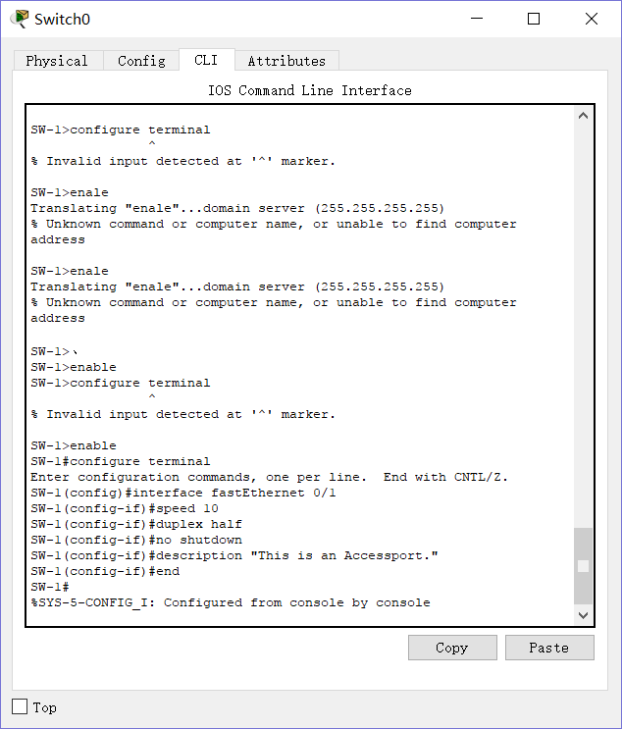

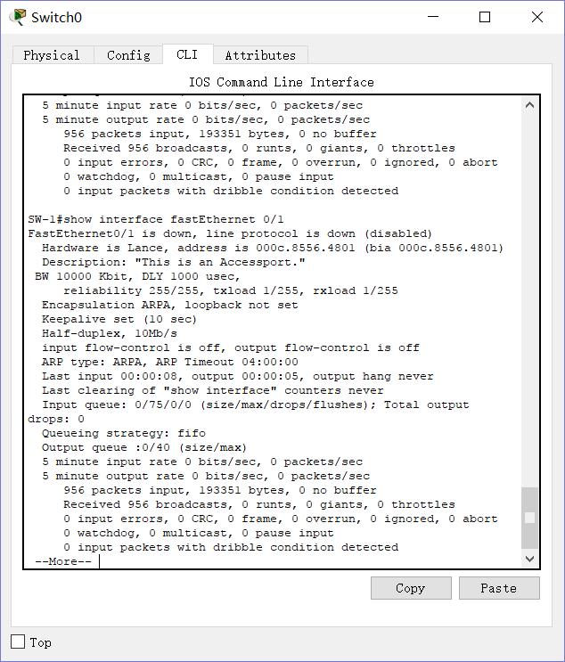

* **第五步：查看交换机的系统和配置信息**

|  |
| --- |
| SW-1#show version  SW-1#show running-config |

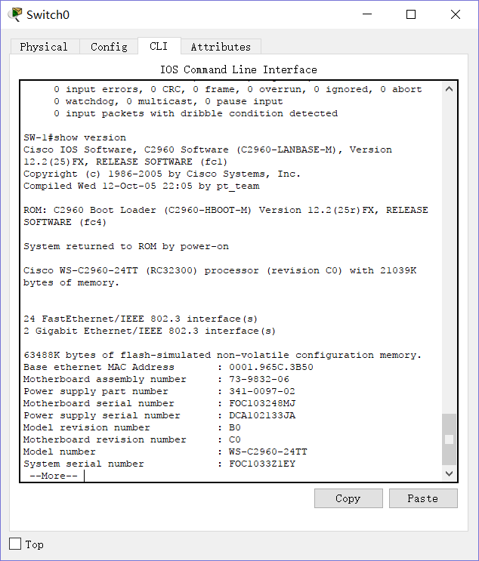

* **第五步：保存配置**

|  |
| --- |
| SW-1#copy running-config startup-config  SW-1#write memory  SW-1#write |

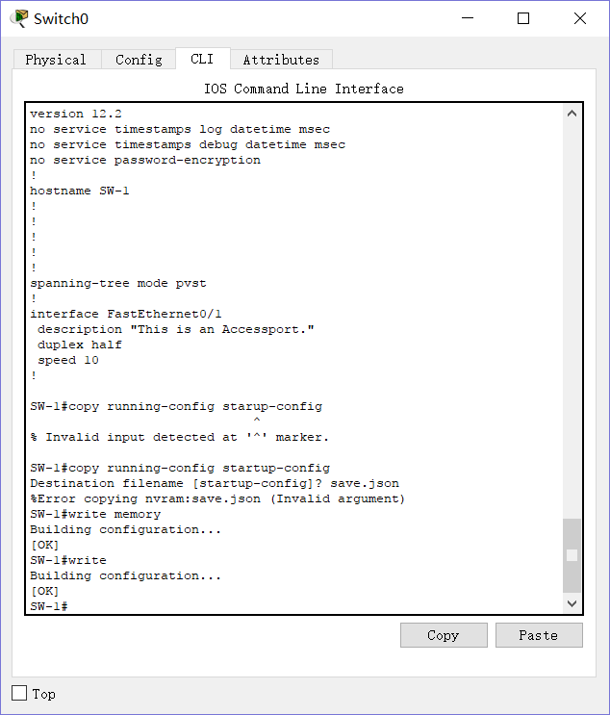

**2. 交换机VLAN配置**

* 准备工作：配置四台PC机的IP地址

配置PC1，PC2，PC3，PC4的IP地址、子网掩码

* **第一步：配置两台交换机的主机名**

|  |
| --- |
| Switch#configure terminal  Enter configuration commands, one per line. End with CNTL/Z.  Switch(config)#hostname L2-SW  L2-SW(config)# |



* 第二步：在L3交换机上划分VLAN 添加端口

|  |
| --- |
| L3-SW(config)#vlan 10  L3-SW(config-vlan)#name xiaoshou  ！划分销售部的VLAN 10  L3-SW(config-vlan)#vlan 20  L3-SW(config-vlan)#name jishu  ！划分技术部的VLAN 20  L3-SW(config-vlan)#exit  L3-SW(config)#  L3-SW(config)#interface range fastEthernet 0/6-10  ！将端口Fa0/6至Fa0/10划分到VLAN 10  L3-SW(config-if-range)#switchport mode access  L3-SW(config-if-range)#switchport access vlan 10  L3-SW(config-if-range)#exit  L3-SW(config)#interface range fastEthernet 0/11-15  ！将端口Fa0/11至Fa0/15划分到VLAN 20  L3-SW(config-if-range)#switchport mode access  L3-SW(config-if-range)#switchport access vlan 20  L3-SW(config-if-range)#exit  S3750#configure terminal  Enter configuration commands, one per line. End with CNTL/Z.  S3750(config)#hostname L3-SW |

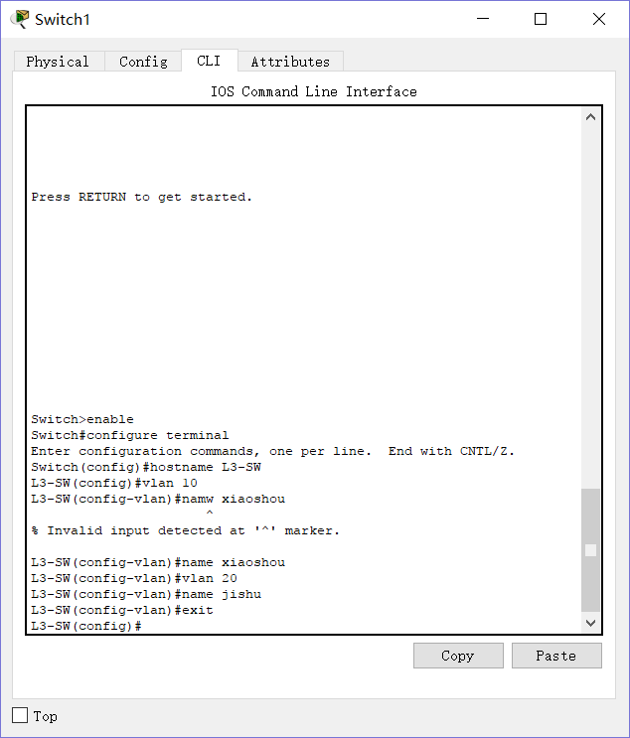

* **第三步：在L2交换机上划分VLAN添加端口**

如上。

* **第四步：设置交换机之间的链路为Trunk**

|  |
| --- |
| L3-SW(config)#interface fastEthernet 0/1  L3-SW(config-if)#switchport mode trunk  L3-SW(config-if)#exit  L3-SW(config)#  L2-SW(config)#interface fastEthernet 0/1  L2-SW(config-if)#switchport mode trunk  L2-SW(config-if)#exit |

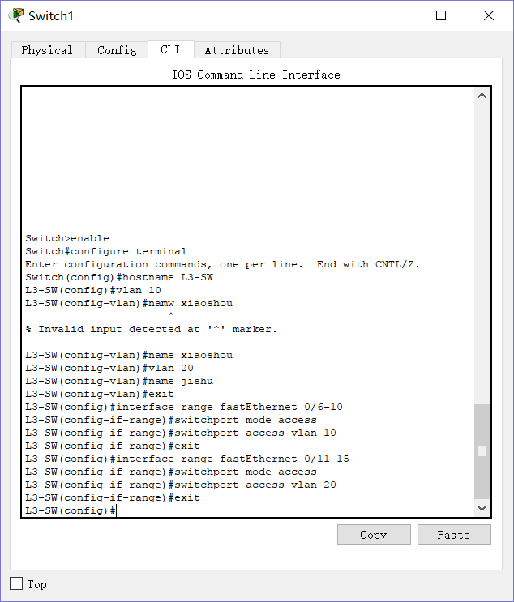

* **第五步：查看VLAN和Trunk的配置**

|  |
| --- |
| L2-SW#show vlan  L2-SW#show interfaces fastEthernet 0/1 switchport |

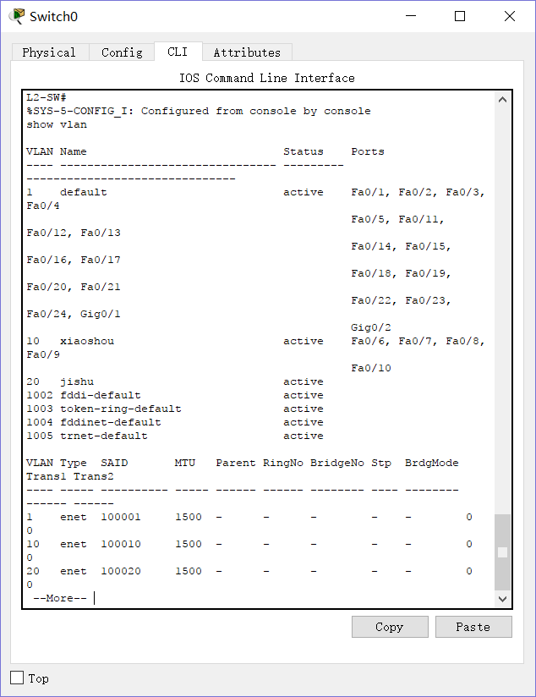

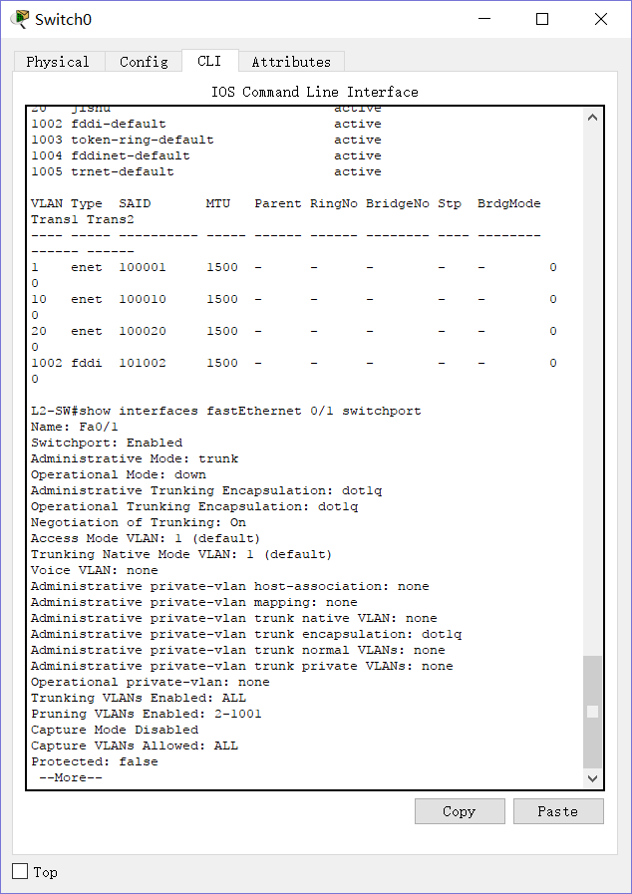

* **第六步：验证配置**

PC1和PC3都属于VLAN 10，它们的IP地址都在C类网络192.168.10.0/24内，PC2和PC4属于VLAN 20，它的IP地址在C类网络192.168.20.0/24内，可以看到PC3是可以ping通PC1的，而PC3是不能ping通PC2的。

从PC3可以ping通PC1

从PC3不能ping通PC2

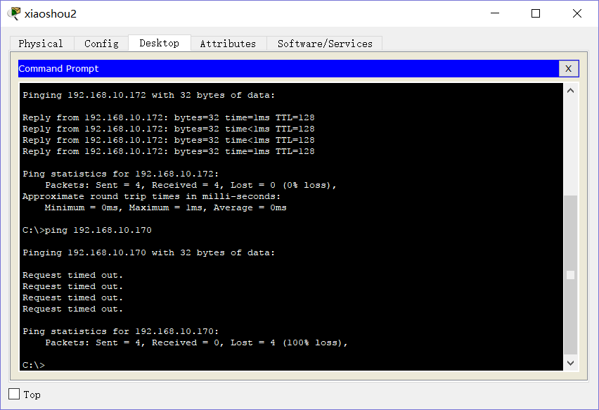

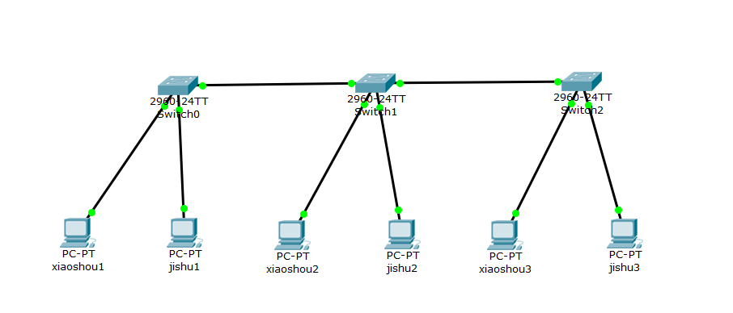

**九、总结及心得体会：**

本次实验学习了VLAN的基本操作，并通过Cisco Packet Tracer较为真实的进行了学习和模拟。在熟悉了Cisco Packet Tracer的基本操作后结合计网VLAN相关知识可以较为轻松的完成本次实验的基本目标。

1. **对本实验过程及方法、手段的改进建议：**

**无**

**报告评分：**

**指导教师签字：**